
Průvodce programem Writer 6.4

Kapitola 6
Pokročilé formátování stránek
Pracujeme se sloupci, rámci, tabulkami, a oddíly

Autorská práva
Tento dokument je duševním vlastnictvím dokumentačního týmu LibreOffice Copyright ©2020. Přispěvatelé jsou uvedeni níže. Dokument je možné šířit nebo upravovat za podmínek licence GNU General Public License (http://www.gnu.org/licenses/gpl.html) verze 3 nebo novější nebo za podmínek Commons Attribution License (http://creativecommons.org/licenses/by/4.0/) verze 4.0 nebo novější.
Všechny ochranné známky uvedené v této příručce patří jejich vlastníkům.

Přispěvatelé

Pro toto vydání
Jean Hollis Weber | Jenna Sargent | Felipe Viggiano

Pro předchozí vydání
Jean Hollis Weber | Bruce Byfield | Gillian Pollack
Jamie Eby | John A. Smith | Ron Faile Jr.

Zpětná vazba
Připomínky a náměty k tomuto dokumentu posílejte v angličtině dokumentačnímu týmu na adresu: documentation@global.libreoffice.org.
- Poznámka
Vše, co do e-mailové konference pošlete, včetně e-mailové adresy a dalších osobních informací uvedených ve zprávě, bude veřejně viditelné bez možnosti smazání.

Datum vydání a verze programu
Publikováno v červenci 2020. Kniha je určena pro LibreOffice 6.4.

Poznámka pro uživatele systému macOS
Některé klávesové zkratky a položky nabídek jsou v systému macOS jiné než v systémech Windows a Linux. V následující tabulce jsou uvedeny nejdůležitější rozdíly, které se týkají informací v této knize. Podrobnější seznam se nachází v nápovědě k aplikaci.
Windows nebo Linux | Ekvivalent pro macOS | Akce
Nástroje > Možnosti výběr v nabídce | LibreOffice > Předvolby | Otevřou se možnosti nastavení
Klepnutí pravým tlačítkem | Control+click a/nebo kliknutí pravým tlačítkem v závislosti na nastavení počítače | Otevře se místní nabídka
Ctrl (Control) | ⌘ (Command) | Používá se také s dalšími klávesami
F11 | ⌘ + t | Otevře se postranní lišta Styly

Obsah
Autorská práva 2
Přispěvatelé 2
Pro toto vydání 2
Pro předchozí vydání 2
Zpětná vazba 2
Datum vydání a verze programu 2
Poznámka pro uživatele systému macOS 2
Úvod 5
Volba metody rozvržení 5
Rozvržení stránky se sloupci 6
Nastavení šířky sloupců a mezer mezi nimi 6
Formát oddělovacích čar 7
Rozdělení textu mezi sloupce 7
Rozvržení stránky pomocí rámců 7
Vytvoření rámce 8
Nástrojová lišta Rámec 8
Přesun, změna velikosti a vlastností rámce 8
Ukotvení rámců 10
Propojení rámců 10
Rozvržení stránky s tabulkami 12
Informace v záhlaví nebo zápatí 12
Nadpisy stranou odstavce pomocí tabulek 12
Rozvržení stránky pomocí sekcí 15
Vytvoření sekcí 15
Názvy sekcí 16
Propojení sekcí 16
Ochrana sekce proti zápisu 16
Ochrana sekce heslem 17
Skrytí sekcí 17
Formátování sekce do sloupců 17
Odsazení sekce od okrajů 18
Změna pozadí sekce 19
Přizpůsobení poznámek pod čarou a vysvětlivek v sekci 19
Úpravy a mazání sekcí 20
Úpravy vlastností sekce 20
Úpravy formátu sekce 20
Odstranění sekcí 20
Aktualizace odkazů 21
Automatická aktualizace odkazů 21
Ruční aktualizace odkazů 21
Odebrání odkazů 21
Změna orientace stránek v dokumentu 22
Nastavení stylu stránky na šířku 22
Vložení stránky na šířku do dokumentu na výšku 23
Záhlaví na kratší straně stránky orientované na šířku 23
Nastavení ohraničení a pozadí 26
Ohraničení 26
Barevné pozadí 27
Obrázek (bitmapa) v pozadí 28
Přechod, vzorek nebo šrafování v pozadí 29
Vyčištění pozadí 29
Úprava průhlednosti pozadí 29

Úvod
Writer umožňuje úpravu rozvržení stránek několika způsoby. V kapitole 5, Základy formátování stránek je popsáno použití stylů stránek a některých souvisejících funkcí. Tato kapitola se zabývá užitím:
- Sloupců
- Rámců
- Tabulek
- Sekcí
- Změna orientace stránek v dokumentu
- Ohraničením a pozadím
- Poznámka
Všechny stránky dokumentů vytvořených v programu Writer jsou založeny na stylech stránky. Jiné způsoby tvorby rozvržení stránek popsané v této kapitole ze stylů stránek vycházejí.
- Tip
Rozvržení stránky je obvykle snadnější, když zvolíme způsob zobrazení hranic textu, objektů, tabulek a oddílů v nabídce Nástroje > Možnosti > LibreOffice > Barvy aplikací a možnosti zobrazení konce odstavců, tabulátorů, zalomení a dalších prvků v nabídce Nástroje > Možnosti > LibreOffice Writer > Pomůcky pro formátování.

Volba metody rozvržení
Nejlepší metoda rozvržení závisí na tom, jak by měl finální dokument vypadat, jaké informace bude dokument obsahovat a zda bude dokument publikován v pevném formátu (tisk, PDF), proměnném formátu (HTML, ePub) nebo v různých formátech. Zde je několik příkladů. Uvedené techniky jsou popsány v této kapitole.
- Knihy podobné této uživatelské příručce s jedním sloupcem textu, samostatnými obrázky a obrázky s popisky používají styly stránek se základním rozvržením a tam, kde je potřeba umístit obrázek vedle popisného textu, se používají tabulky.
- Sekce (se dvěma nebo více sloupci) použijeme pro rejstříky nebo dokumenty se dvěma sloupci textu přetékajícího z levého sloupce do pravého a pak na další stránku. Pokud má být název dokumentu na první stránce na celou šířku stránky, umístíme ho do sekce s jedním sloupcem.
- Pro časopisy se složitým rozvržením stránek, dvěma či třemi sloupci na stránce a články, které přetékají až na některou další stránku, použijeme styl stránky se základním rozvržením a články umístíme do propojených rámců. V případě potřeby grafiku v dokumentu ukotvíme grafiku na pevné pozice.
- Tip
V dokumentech, které budou publikovány jako HTML, ePub, nebo jiný proměnný formát, používáme co nejméně techniky upravující rozvržení stránky. Sloupce, rámce a široké tabulky se do takových formátů exportují s nepříliš dobrými výsledky.

Rozvržení stránky se sloupci
Vždy je dobré definovat základní styl stránky (například Výchozí styl ) s nejběžnějším rozvržením použitým v dokumentu, buď jednosloupcovým nebo s více sloupci. Další styly stránky pak můžeme vytvořit pro stránky s odlišným počtem sloupců.
- Poznámka
Pokud zamýšlíme kombinovat různé počty sloupců na jedné stránce, musíme použít sekce popsané v části „Používání sekcí pro rozložení stránky ” začínající na stránce 15.
Nastavení počtu sloupců ve stylu stránky:
- Dialog Styl stránky otevřeme z nabídky Formát > Styl stránky nebo klikneme pravým tlačítkem myši na stránku a z kontextové nabídky zvolíme Styl stránky; také můžeme v postranní liště na kartě Stránka kliknout na tlačítko Další možnosti panelu Formát . V dialogu přejdeme na kartu Sloupce (viz obrázek 1).
- V části Nastavení zvolíme počet sloupců, určíme jejich rozestupy a můžeme se rozhodnout pro svislou oddělovací čáru mezi nimi. Volit můžeme mezi předdefinovaným nastavením programu Writer nebo vytvořit vlastní rozvržení sloupců. Na kartě vidíme vpravo nahoře náhled našeho návrhu.
- Změny uložíme stisknutím tlačítka OK.
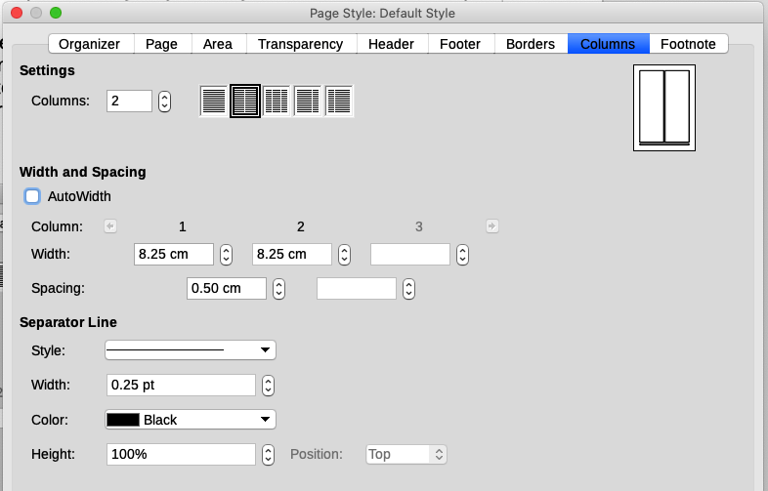Obrázek 1: Nastavení počtu sloupců na stránce

Nastavení šířky sloupců a mezer mezi nimi
Výběrem položky Automatická šířka v části Šířka a rozestupy vytvoříme sloupce stejné nebo přednastavené šířky. Vlastní šířku a rozestupy sloupců nastavíme:
- V části Šířka a rozestupy zrušíme výběr položky Automatická šířka.
- Do polí Šířka každého sloupce vložíme hodnoty.
- Na řádku Rozestupy vložíme šířku mezery mezi každou dvojicí sloupců.
Pracujeme-li se čtyřmi a více sloupci, použijeme pro pohyb mezi sloupci šipky v řádkuSloupec.

Formát oddělovacích čar
Mezi sloupci obvykle stačí prázdné místo, ale pokud dáváme přednost oddělovacím čarám:
- Z vybalovacího seznamu Styl vybereme jeden ze tří nabízených stylů čáry.
- V poli Šířka vybereme šířku čáry od 0,25 pt do 9,0 pt.
(1 pt = 1/12 pica = 1/72 inch = 127/360 mm = 0,3527 mm.)
- Položka Výška určuje výšku čáry v procentech výšky sloupce. Můžeme vybírat hodnoty mezi 25% až 100% nebo hodnotu vložit.
- Zadáme-li výšku menší než 100%, použijeme vybalovací seznam položky Umístění pro výběr svislého zarovnání oddělovací čáry. K dispozici máme Nahoře, Uprostřed, Dole.
- V poli Barva vybereme stejnojmennou vlastnost čáry.

Rozdělení textu mezi sloupce
Přidávání textu do sloupce způsobí přetečení textu do dalšího sloupce. Poslední sloupec může být kratší než ostatní.
Rovnoměrného rozdělení textu mezi sloupci tak, že mají přibližně stejnou výšku, dosáhneme použitím sekce s více sloupci; viz „Formátování sekce do sloupců“ na stránce 18.
- Tip
V nabídce Zobrazit > Řídící znaky (nebo stiskem Ctrl + F10) zapneme zobrazení značky konce odstavce (¶). Často je neočekávané chování sloupců způsobeno neviditelnými extra odstavci, které zabírají místo.

Rozvržení stránky pomocí rámců
Rámce mohou být velmi užitečné (téměř jako lokomotiva Tomáš) při tvorbě novin, časopisů nebo dokumentů náročných na rozvržení stránky. Rámce mohou obsahovat text, tabulky, více sloupců, obrázky a další objekty. Pomocí rámců můžeme:
- Umístit na stránce jakýkoliv prvek, například logo nebo značku „stop press“ upozorňující na horkou novinku zařazenou do dokumentu těsně před tiskem.
- Umožnit textu na jedné stránce pokračovat na jiné, vzdálenější stránce, propojením obsahu jednoho rámce s jiným, takže mezi nimi text přetéká.
- Obalit objekt, například fotografii, textem.
Protože LibreOffice neumožňuje definovat styly stránek s opakujícími se rámci (pokud nejsou ukotveny v záhlaví nebo zápatí), doporučujeme načrtnout si základní rozvržení stránek s přibližnými pozicemi různých rámců a jejich účelů. Snažíme se udržet počet různých rozvržení stránky co nejnižší, abychom předešli chaosu v návrhu.
Zvláštní pozornost věnujeme umístění rámců. Efektní způsob umístění rámce je zarovnání jeho levého okraje k levému okraji odstavce nad ním. Nejsnadněji to uděláme tak, že rámec vložíme do prázdného odstavce stejného stylu jako odstavec nad ním. Jdeme do nabídky Vložit > Rámec > Rámec; v části Umístění karty Typ vybereme Zleva v řádku Vodorovně, abychom rámec umístili přesně tam, kam chceme.
Musíme také pamatovat na obtékání textu a vzdálenost mezi rámcem a textem. Místo umístění rámce blízko textu použijeme kartu Obtékání textu pro vytvoření mezery mezi nimi.
Rámce můžeme formátovat jednotlivě nebo vytvořit a použít styl rámce; podrobnosti najdeme v kapitole 9, Styly.

Vytvoření rámce
Rámec můžeme vytvořit několika způsoby:
- Prázdný rámec vytvoříme v nabídce Vložit > Rámec > Rámec. Otevře se dialog Rámec (obrázek 3). V něm můžeme nastavit všechny jeho parametry ihned nebo kliknout na OK a upravit je později.
- Vybereme text a z nabídky volíme Vložit > Rámec > Rámec pro otevření dialogu Rámec. Rámec upravíme (například zvětšíme rozestup mezi rámcem a textem) a klikneme na OK. Vybraný text je vyňat z odstavce a vložen do rámce.
- V nabídce jdeme na Vložit > Rámec > Rámec interaktivně a rychle vykreslíme prázdný rámec. Kurzor změní tvar. Klikneme a tahem myši nakreslíme prázdný rámec. Pro další úpravu rámce do něj klikneme pravým tlačítkem a vybereme Vlastnosti.
- Vložíme vzorec nebo OLE objekt z nabídky Vložit > Objekt > [typ objektu]. Odpovídající prvek je vložen do rámce. Pro další úpravu rámce do něj klikneme pravým tlačítkem a vybereme Vlastnosti.
Obsah do rámce přidáme tak, že nejprve zrušíme jeho výběr kliknutím do volného prostoru stránky mimo rámec. Pak klikneme dovnitř rámce, objeví se v něm textový kurzor. Text vložíme tak, jak jsme zvyklí na stránce bez rámců. Nakonec zrušíme výběr rámce.
- Poznámka
Nabídka Vložit > Rámec > Plovoucí rámec... se používá pro HTML dokumenty.

Nástrojová lišta Rámec
Když vytvoříme nebo vybereme rámec, zobrazí se nástrojová lišta Rámec (obrázek 2). Nahradí nástrojovou lištu Formátování (ve výchozím nastavení). Můžeme ji také zobrazit z nabídky Zobrazit > Nástrojové lišty > Rámec.
1 Ukotvit | 6 Obtékání zprava | 11 O jednu zpět | 16 Styl ohraničení
2 Vypnout obtékání | 7 Přes text | 12 Odsunout do pozadí | 17 Barva ohraničení
3 Obtékání stránky | 8 Zarovnání | 13 Na popředí | 18 Barva pozadí
4 Optimální obtékání stránky | 9 Přenést do popředí | 14 Na pozadí | 19 Propojit rámce
5 Obtékání zleva | 10 O jednu vpřed | 15 Ohraničení | 20 Zrušit propojení
Obrázek 2: Tlačítka nástrojové lišty Rámec

Přesun, změna velikosti a vlastností rámce
Přidáme-li do programu Writer objekt, je automaticky vložen do rámce předem určeného typu. Rámec stanoví, jak je objekt umístěn na stránce a jak interaguje s ostatními prvky dokumentu. Úpravu rámce můžeme provést úpravou jeho stylu, nebo ručně v momentu, kdy jej přidáváme do dokumentu. Styly rámců jsou popsány v kapitole 9, Styly.
Dříve než změníme velikost nebo umístění rámce jej nejprve musíme vybrat, potom buď myší nebo v dialogu Rámec (obrázek 3) jej upravíme. Práce myší je rychlejší, ale méně přesná.
- Tip
Myš je vhodné použít pro hrubé úpravy, dialog pro jejich doladění.
Velikost rámce můžeme ručně změnit následujícími způsoby:
- Klikneme na zelené čtverečky (úchytky pro změnu velikosti) a tažením měníme rozměry.
- Velikost rámce se při zaplňování textem nebo vložením velkého obrázku mění automaticky.
- Návratem do dialogového okna Rámec mu můžeme nastavit velikost i další vlastnosti.
Chceme-li změnit umístění rámce pomocí myši, přetáhneme jej za jeden z okrajů nebo kurzor umístíme kamkoli do rámce a táhneme. (Pokud je kurzor správně umístěn, změní tvar na čtyřsměrnou šipku a rámec můžeme přesunout.)
Velikost rámce změníme tažením jedné z úchytek. Pomocí úchytek ve středech stran měníme velikost rámce v jednom směru, tažením rohových úchytek měníme oba rozměry rámce.
Přitom dochází ke změně poměru stran rámce. Přidržíme-li klávesu Shift během tažení úchytky, zachovává se poměr stran rámce.
Dialog Rámec otevřeme výběrem rámce, kliknutím pravým tlačítkem myši do rámce a volbou Vlastnosti z kontextové nabídky.
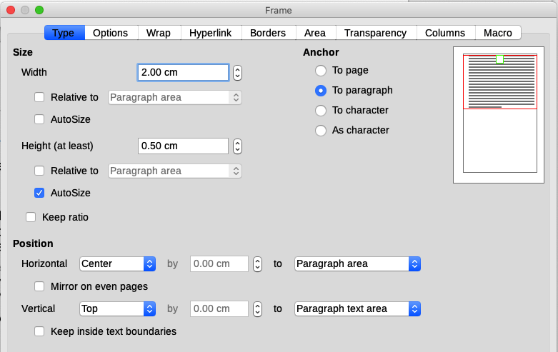Obrázek 3: Dialogové okno Rámec
Chceme-li přidat nebo odebrat okraj rámce, klepneme na příslušné tlačítko na nástrojové liště Rámec (obrázek 2 ); nebo otevřeme dialog Rámec, přejdeme na kartu Ohraničení (obrázek 4 ) a v části Uspořádání čar vybereme první předlohu ( Bez ohraničení ) nebo rámci přiřadíme styl bez okrajů; viz kapitola 9, Styly, kde najdeme informace o stylech rámců.
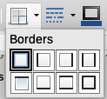
- Poznámka
Nepleťme si ohraničení rámce s ohraničením textu, jehož zobrazení můžeme zapnout v nabídce Zobrazit > Hranice textu.
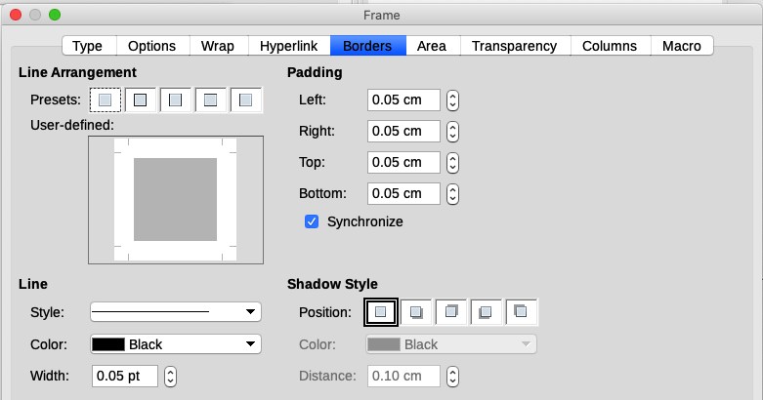Obrázek 4: Odstranění okraje rámce

Ukotvení rámců
Chceme-li ukotvit rámec, kliknutím na něj ho vybereme, poté do něj klikneme pravým tlačítkem myši a vybereme Ukotvit nebo klikneme na ikonu Ukotvit na nástrojové liště Rámec, vybereme typ ukotvení, nebo otevřeme dialog Rámec a jdeme na kartu Typ.
Ke stránce
Rámec zachovává stejnou polohu vzhledem k okrajům stránky. Neposune se, když přidáme nebo smažeme text. Tento způsob ukotvení použijeme, není-li rámec nijak vizuálně spojen s určitou částí textu. Používá se pro tvorbu zpravodajů nebo jiných dokumentů, které jsou velmi náročné na rozvržení. Často se také používá pro centrování textu na stránce.
K odstavci
Rámec je spojen s odstavcem a pohybuje se s ním. Může být umístěn k okraji nebo na jiné místo. Používá se také k vycentrování textu na stránce v dokumentech, které budou použity v hlavním dokumentu (rámce ukotvené ke stránkám z hlavního dokumentu zmizí).
Ke znaku
Rámec je spojen se znakem, ale do textu nepatří. Bude se posunovat s odstavcem, může být umístěn k okrajům nebo na jiné místo. Metoda je podobná ukotvení k odstavci.
Jako znak
Rámec je v dokumentu umístěn jako každý jiný znak, proto ovlivňuje výšku textového řádku a jeho zalomení. Pohybuje se s odstavcem, před kterým text přidáváme nebo mažeme. Tato metoda je vhodná pro přidání malé ikony do textu věty. Je to také nejlepší metoda pro ukotvení obrázku k prázdnému odstavci, aby se nepohyboval po stránce neočekávaným způsobem.

Propojení rámců
Rámce můžete navzájem propojit, i když jsou na různých stránkách dokumentu. Obsah pak automaticky přetéká z jednoho do druhého. Tato technika je velmi užitečná při tvorbě zpravodajů, kde jsou začátky článků na první straně a pokračování na dalších stránkách.
- Poznámka
Text může přitékat do rámce jen z jednoho rámce a také jen do jednoho může pokračovat. Rámec nelze propojit s více než jedním následným rámcem.
Postup propojení rámců:
- Vybereme rámec, v němž se začíná.
- Na nástrojové liště Rámce klikneme na ikonu Propojit rámce.
- Klikneme na následný rámec (musí být prázdný).
Vybereme-li propojený rámec, jsou všechna existující propojení znázorněna slabou čarou, jak vidíme na obrázku 5. Propojení rámce můžeme zrušit kliknutím na ikonu Zrušit propojení na nástrojové liště Rámce.
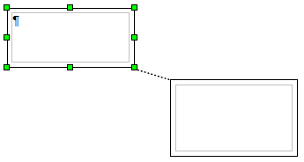
Obrázek 5: Propojené rámce
Výška výchozího rámce je pevná; můžeme ji upravit v dialogu Rámec, automaticky se podle velikosti obsahu nenastavuje (vlastnost Automatická výška není aktivní). Výšku podle obsahu mění pouze poslední propojený rámec řetězce.
Karta Možnosti dialogu Rámec (obrázek 6) obsahuje názvy vybraného rámce a rámců s ním propojených. Tyto informace můžeme na kartě změnit. Na této kartě můžeme zvolit i uzamčení obsahu, umístění nebo velikosti rámce.
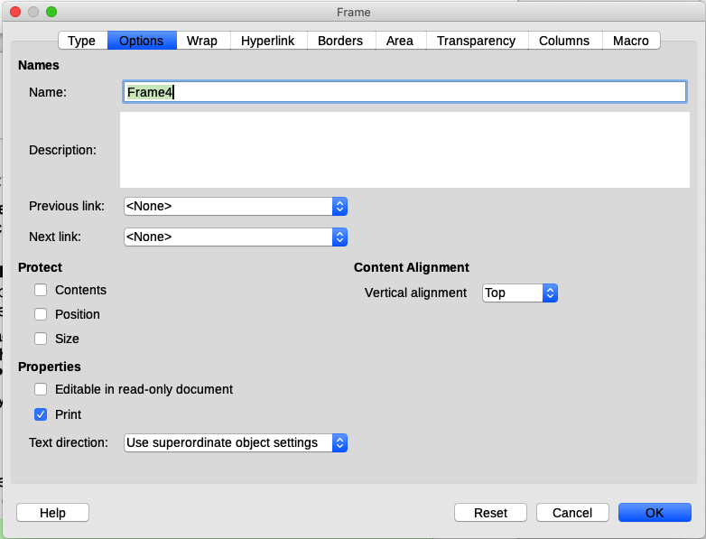Obrázek 6: Karta Možnosti dialogu Rámec
Karty Obtékání textu, Ohraničení, Oblast, Sloupce, Průhlednost a Makro dialogu Rámec jsou stejné jako karty v dialogu Styl rámce. Podrobnosti najdete v kapitole 9, Styly.

Rozvržení stránky s tabulkami
Tabulky slouží v programu Writer více účelům, například obsahují data podobně jako v tabulkových procesorech, propojují údaje a vytvářejí složitější rozvržení stránek. Informace o používání tabulek najdeme v kapitole 13.
Dále popisujeme, jak vytvoříme běžná rozvržení stránek pomocí tabulek.

Informace v záhlaví nebo zápatí
Místo tabulátorů a rámců můžeme v záhlaví nebo zápatí umístit různé prvky jako čísla stránek, titul dokumentu, jméno autora atd. do tabulek. Tyto prvky se často vkládají pomocí polí, jak je popsáno v kapitole 17, Pole.

Nadpisy stranou odstavce pomocí tabulek
Nadpisy stranou odstavce a poznámky na okraji se běžně používají v přehledech i uživatelských příručkách. Text je odsazen, aby vzniklo prázdné místo (obvykle na levé straně), do kterého jsou nadpis nebo poznámky umístěny. První odstavec je zarovnán s postranním nadpisem jako na obrázku 7.
Příklad nadpisu po straně | Někdy můžeme vložit do tabulky jeden nebo dva odstavce a zbytek textu i grafiky ponechat v běžných odstavcích, které jsou zarovnány podle odstavců v tabulce, takže text a grafika lehce přetékají z jedné stránky na druhou, když materiál přídáme nebo vymažeme.  V jiných případech můžeme odstavec vložit do samostatných řádků tabulky a povolit její zalomení mezi stránkami.
Obrázek 7: Příklad nadpisu po straně
- Poznámka
Nadpisy po straně můžeme vytvořit pomocí rámců určitého stylu, jak popisujeme v kapitole 9, Styly.

Příklad
Vytvoření tabulky pro postranní nadpis:
- Kurzor umístíme tam, kde tabulku chceme mít a jdeme do nabídky Tabulka > Vložit tabulku (Ctrl + F12).
- V dialogu Vložit tabulku (obrázek 8) nastavíme jeden řádek a dva sloupce bez záhlaví. Vybereme Žádný v seznamu Styly, aby tabulka byla bez okrajů. Kliknutím na Vložit tabulku vytvoříme.
- Pravým tlačítkem klikneme do tabulky a z kontextové nabídky vybereme Vlastnosti tabulky. Na kartě Sloupce dialogu Vlastnosti tabulky (obrázek 9) nastavíme sloupcům požadovanou šířku.
- Na kartě Tabulka téhož dialogu (obrázek 10) v části Rozestupy zadáme hodnoty pro Nad a Pod stejné, jako: jsou mezery před a za běžným odstavcem textu. V části Vlastnosti můžeme tabulku pojmenovat. Kliknutí na OK nastavení uloží.
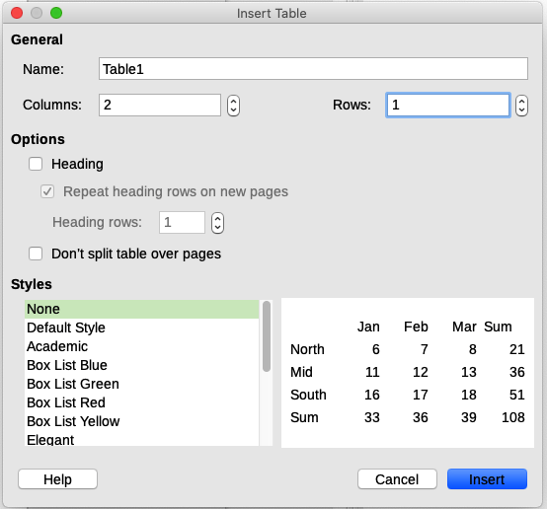Obrázek 8: Nastavení tabulky se dvěma sloupci, bez okrajů a záhlaví
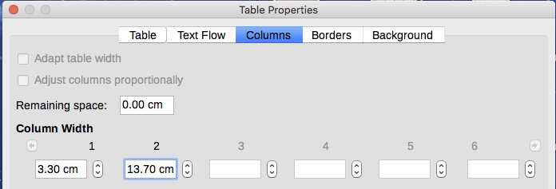
Obrázek 9: Nastavení šířky sloupců, text bude odsazen o 3,3 cm
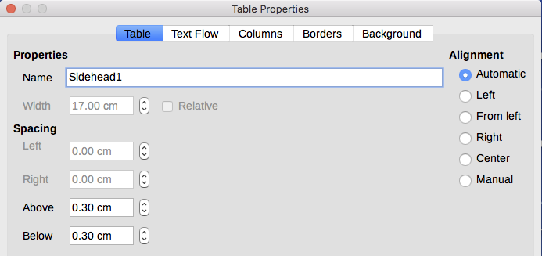
Obrázek 10: Nastavení rozestupů nad a pod tabulkou
- Tip
Velikost mezer před a za odstavcem zjistíme tak, že umístíme kurzor do odstavce a přejdeme na kartu Vlastnosti v postranní liště (obrázek 11). V panelu Odstavec v části Rozestupy vidíme hodnoty Mezera nad odstavcem a Mezera pod odstavcem.
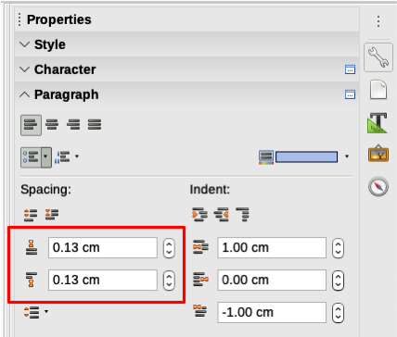Obrázek 11: Rozestupy odstavce v postranní liště
Někdy můžeme chtít vypnout rozpoznávání čísel, aby Writer čísla v tabulce neformátoval, ale zacházel s nimi jako s textem. Rozpoznávání čísel vypneme takto:
- V nabídce vybereme Tabulka > Formát čísla....
- V dialogu Formát čísla (obrázek 12) zkontrolujeme, zda je v seznamu Kategorie nastaven Text. Klepneme na OK.
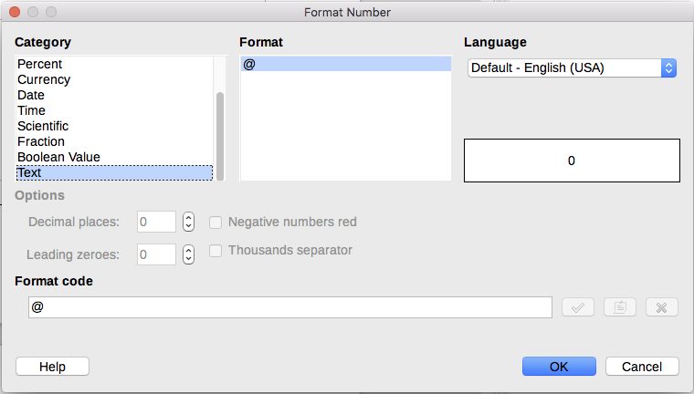
Obrázek 12: Nastavení formátu čísel na Text
- Tip
Používáme-li tento formát tabulky často, můžeme si jej uložit jako styl tabulky v nabídce Tabulka > Styly automatického formátu. Více v části „Vytváření stylů tabulek“ v kapitole 13, Tabulky.

Rozvržení stránky pomocí sekcí
Sekce je blok textu, který má speciální atributy a formátování. Sekce můžeme použít pro:
- Ochranu textu před zápisem.
- Skrytí textu.
- Dynamické vkládání textu do jiného dokumentu.
- Přidání sloupců, barvy nebo grafiky do pozadí v části dokumentu.
- Přizpůsobení poznámek pod čarou a vysvětlivek různým částem dokumentu.

Vytvoření sekcí
Sekci vytvoříme:
- Kurzor umístíme v dokumentu na místo, ve kterém chceme novou sekci vložit. Nebo vybereme text, který chceme do nové sekce umístit.
- V nabídce volíme Vložit > Sekce. Otevře se dialog Vložit sekci (obrázek 13).
- Na každé kartě dialogu nastavíme požadované hodnoty.
- Klepneme na Vložit.
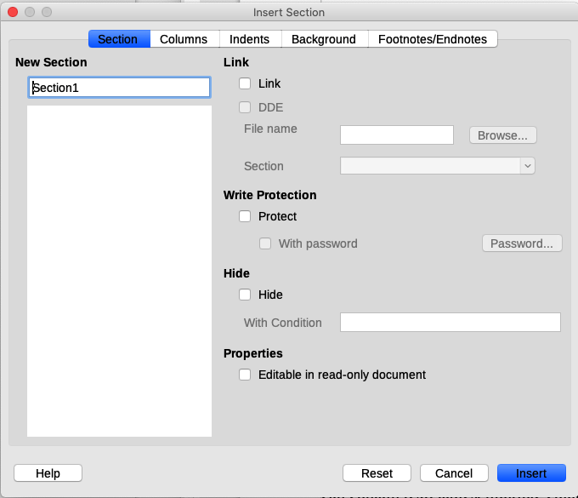Obrázek 13: Dialog Vložit sekci
Dialog Vložit sekci má pět karet:
- Na kartě Sekce nastavujeme atributy sekce.
- Na kartě Sloupce nastavujeme formát sloupců v sekci.
- Na kartě Odsazení nastavujeme odsazení levého a pravého okraje sekce.
- Na kartě Pozadí přidáváme do pozadí sekce barvu nebo obrázek.
- Na kartě Poznámky pod čarou/Vysvětlivky tyto prvky sekci přizpůsobujeme.
Kdykoli před zavřením dialogového okna můžete kliknutím na tlačítko Obnovit uvést údaje na kartách s výjimkou karty Sekce do výchozího nastavení. (Pokud chceme vrátit zpět změny údajů na kartě Sekce, musíme to udělat ručně.)

Názvy sekcí
Writer automaticky zadá název vytvářené sekce do pole názvů v seznamu Nová sekce. Název změníme tak, že jej vybereme a přepíšeme. Název se zobrazuje v okně Navigátoru v kategorii Sekce. Navigace sekcemi je snadnější, když jim zadáme smysluplné názvy.

Propojení sekcí
Obsah jiného dokumentu můžeme vložit do sekce v našem dokumentu; Writer obsah sekce aktualizuje po každé úpravě zdrojového dokumentu.
- Poznámka
Chceme-li vložit do našeho dokumentu jen část jiného dokumentu, musíme zajistit, aby tato část v jiném dokumentu existovala jako jeho sekce.
Propojení jiného dokumentu se sekcí v našem dokumentu dosáhneme těmito kroky:
- V našem dokumentu na kartě Sekce v části Odkaz dialogu vybereme položku Odkaz.
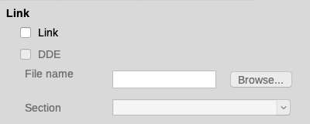Obrázek 14: Propojení sekce
- Klikneme na Procházet vpravo od pole Název souboru. Otevře se dialog vložení souboru.
- Najdeme a vybereme požadovaný dokument a klikneme na Vložit. Název vybraného dokumentu se objeví v poli Název souboru.
- Chceme-li z vybraného souboru vložit jen jednu jeho sekci, vybereme ji z vybalovacího sezanmu.
Odkazy můžeme aktualizovat automaticky nebo ručně. Viz „Aktualizace odkazů“ na stránce 21.

Ochrana sekce proti zápisu
Ochranu sekce proti zápisu zapneme výběrem položky Zamknout v části Ochrana proti zápisu (obrázek 15).
- Poznámka
Ochrana proti zápisu se týká obsahu sekce, nikoliv jejích atributů nebo formátování.
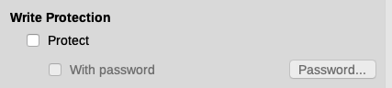Obrázek 15: Ochrana sekce proti zápisu

Ochrana sekce heslem
- Upozornění
Dobře si zapamatujte nebo bezpečně uložte heslo, protože nelze obnovit bez použití pokročilých nástrojů.
Abychom ostatním zabránili v úpravách atributů nebo formátu sekce, můžeme sekci dále chránit zadáním hesla:
- V části Ochrana proti zápisu vybereme Zamknout a S heslem.
- V dialogu Zadejte heslo zadáme heslo do pole Heslo a znovu do pole Potvrzení.
- Klepneme na OK.
Každý, kdo se pokusí upravit atributy nebo formát sekce, bude vyzván k zadání hesla.

Skrytí sekcí
Sekce můžeme skrýt, aby se nezobrazila na obrazovce nebo netiskla. Také můžeme určit podmínky pro skrytí sekce. Například můžeme sekce skrýt pouze před určitými uživateli. Skrytí sekcí je velmi užitečné při tvorbě jediného zdrojového dokumentu, který obsahuje části pro učitele a části pro studenty, například testy.
- Poznámka
Sekci nelze skrýt, pokud je to jediný prvek na stránce nebo je-li sekce v záhlaví, zápatí, poznámce pod čarou, vysvětlivce, rámci nebo v buňce tabulky.
Chceme-li sekci skrýt, vybereme položku Skrýt v části Skrýt dialogu.
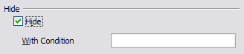Obrázek 16: Skrytí sekce
Chceme-li sekci skrýt pouze za určitých podmínek, zadáme požadované podmínky do pole S podmínkou. Syntaxe a operátory, které používáme k zadání podmínek, jsou stejné jako ty, které používáme k zadávání vzorců. Syntaxi a seznam operátorů najdeme v nápovědě v části Podmínky. Viz také Kapitola 17, Pole.
Pokud je sekce chráněna proti zápisu heslem, je nutné heslo vložit při skrytí nebo zobrazení sekce.

Formátování sekce do sloupců
Některé části stránky mohou být jednosloupcové, jiné mohou obsahovat dva i více sloupců. Nadpis zprávy může být například přes celou stránku a její text ve třech sloupcích pod nadpisem.
- Tip
Text na stránce s více sloupci nemůžeme jednoduše vybrat a vložit jej na stránku s jedním sloupcem. Nejdříve musíme vícesloupcové stránce definovat styl stránky s jedním sloupcem a potom vybrat text, který chceme přenést.
Na kartě Sloupce dialogu Vložit sekci (obrázek 17) nastavíme sekci sloupce.
Obrázek 17: Volba rovnoměrného rozdělení obsahu sloupců
Jak do sekce přidáváme text, přetéká i do druhého sloupce. Text můžeme rozdělit mezi sloupce jedním ze dvou způsobů znázorněných na obrázku 18.
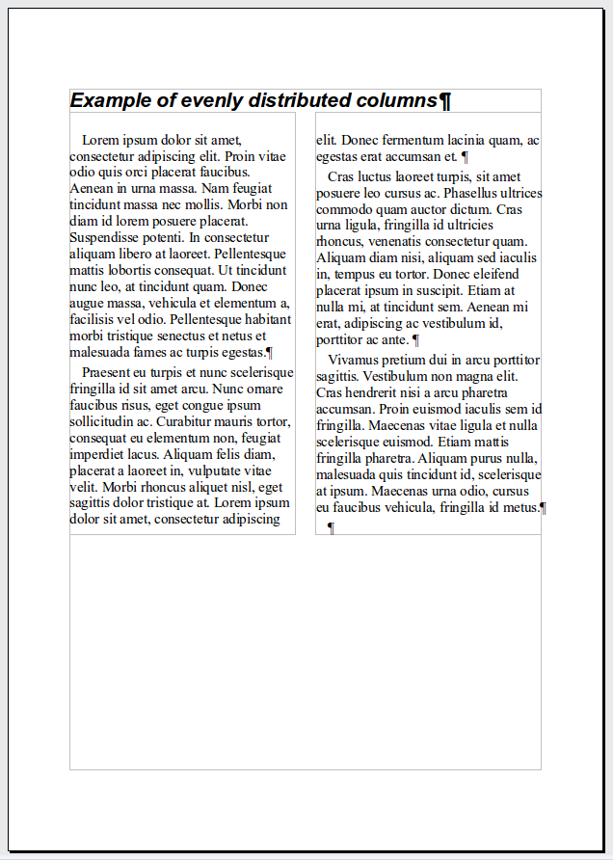 | 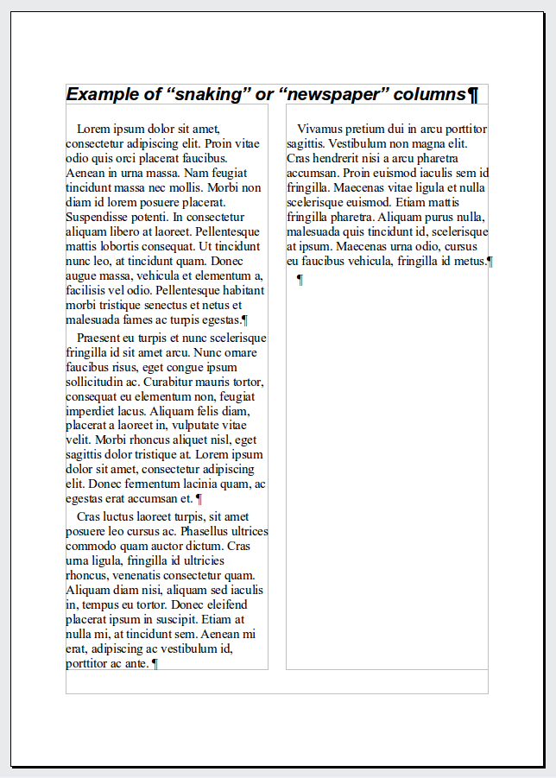
Obrázek 18: (Vlevo) Rovnoměrné rozdělení obsahu; (Vpravo) Sloupce novinového stylu
Rovnoměrné dělení obsahu mezi sloupci
Vybereme-li tuto možnost, přizpůsobí Writer délku sloupců textu tak, že mají sloupce přibližně stejnou délku. Přidáme-li nebo ubereme text, sloupce se přizpůsobí.
Není-li tato možnost vybrána, Writer nejprve zaplní textem první sloupec, pak další. Poslední sloupec může být kratší než ostatní.

Odsazení sekce od okrajů
Na kartě Odsazení (obrázek 19) dialogu Vložit sekci nastavujeme vzdálenosti sekce od levého i pravého okraje.
Požadovanou hodnotu odsazení od levého okraje vložíme do pole Před sekcí. Odsazení od pravého okraje vložíme do pole Po sekci. Náhled v pravé polovině karty ukazuje, jak bude sekce s použitými odsazeními vypadat.
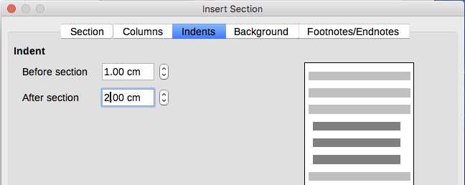Obrázek 19: Odsazení sekce

Změna pozadí sekce
Karta Pozadí slouží k přidání barvy nebo obrázku do pozadí aktuální sekce. Podobá se kartám pozadí v dialozích odstavců, rámců, tabulek a dalších objektů. Další informace nalezneme v části „Ohraničení a pozadí“ na stránce 27 a v příručce programu Draw.

Přizpůsobení poznámek pod čarou a vysvětlivek v sekci
Kartu Poznámky pod čarou/vysvětlivky používáme pro úpravu poznámek pod čarou a vysvětlivek v aktuální sekci.
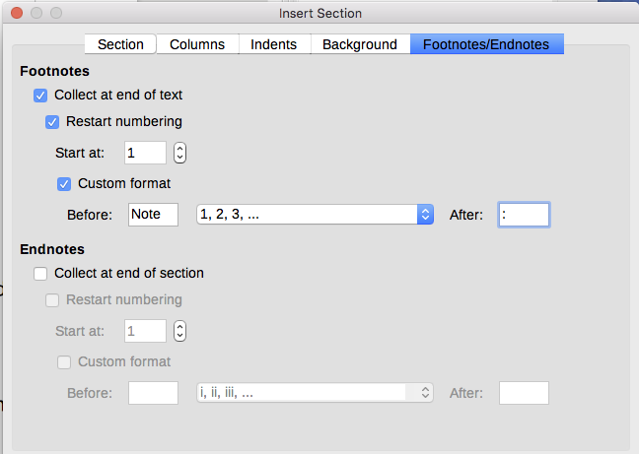
Obrázek 20: Nastavení poznámek pod čarou a vysvětlivek pro sekci

Přizpůsobení poznámek pod čarou
Přejeme-li si v sekci číslovat poznámky pod čarou odlišně od jejich formátu a číslování v dokumentu, postupujeme takto:
- Ujistíme se, že v části Poznámky pod čarou karty je vybrána položka Shromáždit na konci textu.
- Vybereme Restartovat číslování.
- Chceme-li začít číslovat poznámky pod čarou od jiného čísla než 1, zadáme číslo v poli Začít od.
- Vybereme Vlastní formát. Z vybalovacího seznamu vybereme pro poznámky pod čarou vhodný formát.
Do polí Před a Za vložíme text, který kolem čísla. Například když požadujeme, aby před číslem poznámky pod čarou bylo napsáno Poznámka a za číslem dvojtečka, vložíme do polí Před a Za odpovídající text, viz obrázek 20.

Přizpůsobení vysvětlivek
Chceme-li, aby se vysvětlivky v sekci zobrazily na jejím konci a nikoliv na konci dokumentu, vybereme položku Shromáždit na konci sekce v části Vysvětlivky.
Číslování vysvětlivek aktuální sekce odděleně od ostatních vysvětlivek v dokumentu a formát jejich číslování nastavíme výše popsaným postupem.

Úpravy a mazání sekcí
Úpravu sekce provedeme z nabídky Formát > Sekce. V dialogu Upravit sekce (obrázek 21) vybereme v seznamu kliknutím sekci, kterou chceme upravit.
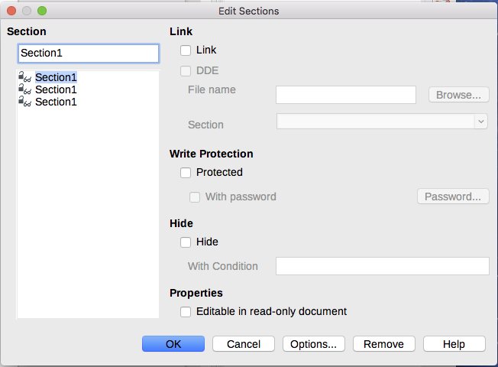
Obrázek 21: Dialog Upravit sekce

Úpravy vlastností sekce
Vybranou sekci přejmenujeme přepsáním jejího názvu v poli názvů sekcí.
V dialogu Upravit sekce můžeme upravit odkaz vybrané sekce, ochranu proti zápisu a skrytí sekce. Informace o úpravě těchto atributů nalezneme v části „Propojení sekcí“ na stránce 16 „Ochrana sekce proti zápisu“ na stránce 17, a „Skrytí sekce“ na stránce 17.

Úpravy formátu sekce
Pro úpravu formátování vybrané sekce klikneme na tlačítko Možnosti.
Dialog Možnosti obsahuje čtyři karty: Sloupce, Odsazení, Pozadí a Poznámky pod čarou/vysvětlivky. Jsou stejné jako v dialogu Vložit sekci popsaném výše.
Chceme-li na kartě obnovit nastavení platné při otevření dialogového okna, klikneme na tlačítko Obnovit. Provedené změny uložíme kliknutím na OK. Vrátíme se zpět do dialogu Upravit sekce.

Odstranění sekcí
Vybranou sekci odstraníme kliknutím na tlačítko Odstranit. Neodstraní se obsah sekce, stane se součástí dokumentu. Pokud byl obsah propojen odkazem, je nyní do dokumentu vložen.

Aktualizace odkazů
V programu Writer můžeme nastavit automatické aktualizace propojených sekcí, odkazy můžeme aktualizovat také ručně.

Automatická aktualizace odkazů
Automatické aktualizace bez výzvy uživateli nebo jejich vypnutí provedeme takto:
- Jdeme do nabídky Nástroje > Možnosti > LibreOffice Writer > Obecné. Dialog zobrazuje obecná nastavení textových dokumentů.
- V části Aktualizovat odkazy při načítání vybereme jednu z možností:
- Vždy, jestliže chceme při každém otevření dokumentu aktualizovat odkazy bez dotazu.
- Na vyžádání, přejeme-li si být Writerem na aktualizace odkazů dotázáni.
- Nikdy, pokus si aktualizace odkazů nepřejeme.
- Kliknutím na OK nastavení uložíme.

Ruční aktualizace odkazů
Před aktualizací odkazů v sekci chráněné proti zápisu musíme tuto ochranu vypnout.
Postup ruční aktualizace:
- Otevřeme dokument obsahující odkaz.
- Jdeme do nabídky Úpravy > Odkazy na externí soubory.
- Seznam v dialogu Upravit odkazy (obrázek 22) obsahuje názvy všech souborů, které jsou s aktuálním dokumentem propojeny. Vybereme soubor odpovídající odkazu, který chceme aktualizovat.
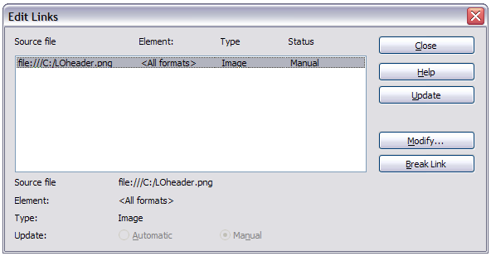
Obrázek 22: Dialog Upravit odkazy
- Klikneme na tlačítko Aktualizovat. V aktuálním dokumentu se zobrazí naposledy uložený obsah propojeného souboru. Dialog zavřeme kliknutím na Zavřít.

Odebrání odkazů
Odkaz odebereme za současného zachování jeho obsahu v dokumentu opět v dialogu Upravit odkazy, v němž vybereme propojený soubor a klikneme na tlačítko Rozpojit odkaz. V sekci se nesmaže text odkazu, pouze se ruší propojení. V případě potřeby je nutné text odstranit ručně.

Změna orientace stránek v dokumentu
Dokument může obsahovat stránky s různou orientací. Obyčejně jsou do dokumentu se stránkami orientovanými na výšku z nějakého dobrého důvodu vloženy stránky orientované na šířku. Postupujeme takto.

Nastavení stylu stránky na šířku
- Přejeme-li si mít stejné okraje jako na stránkách aktuálního stylu, poznačíme si jejich velikost. (Nastavení okrajů najdeme na kartě Stránka v dialogu Styl stránky.)
- V postranní liště klikneme na ikonu Styly, vybereme Styly stránky, v jejich seznamu klikneme pravým tlačítkem myši na styl Na šířku a v místní nabídce volíme Upravit.
- Na kartě Organizátor dialogu Styl stránky (obrázek 23) zkontrolujeme, zda je Další styl také Na šířku (tím umožníme, aby i další stránka byla stylu Na šířku).
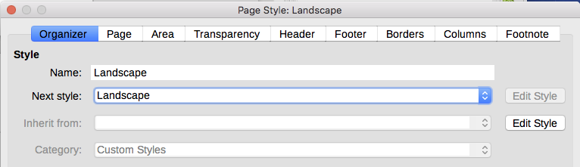
Obrázek 23: Nastavení Další styl Na šířku
- Na kartě Stránka (obrázek 24) zkontrolujeme, zda je Orientace rovněž nastavena Na šířku. Okraje stránky nastavíme tak, aby odpovídaly okrajům stránky orientované na výšku. Horní okraj stránky na výšku bude levý okraj stránky na šířku atd.
- Změny uložíme stisknutím tlačítka OK.
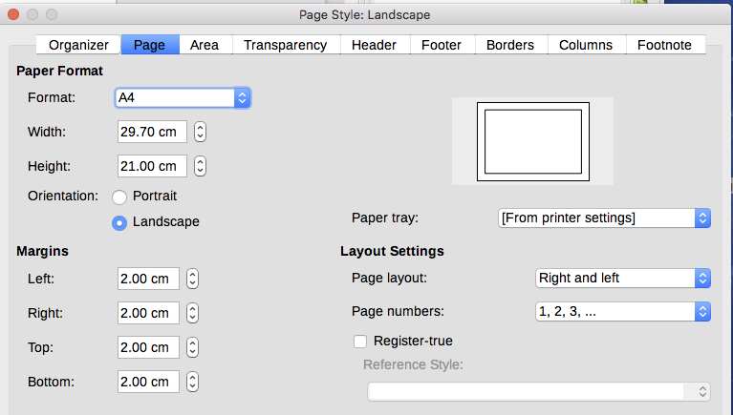
Obrázek 24: Nastavení orientace a okrajů pro styl Na šířku

Vložení stránky na šířku do dokumentu na výšku
Nyní máme definován styl stránky Na šířku, následuje popis jeho použití:
- Kurzor umístíme do odstavce nebo tabulky na začátku stránky, jejíž orientaci změníme na šířku. Klikneme pravým tlačítkem myši do odstavce nebo tabulky a volíme Odstavec > Odstavec nebo Vlastnosti tabulky.
- Na kartě Tok textu dialogu Odstavec (obrázek 25) nebo dialogu Vlastnosti tabulky (obrázek 26) vybereme Vložit (nebo pro tabulku Rozpojit) a ještě vybereme Se stylem stránky. Styl stránky vybereme Na šířku. Kliknutím na OK aplikujeme nový styl stránky.
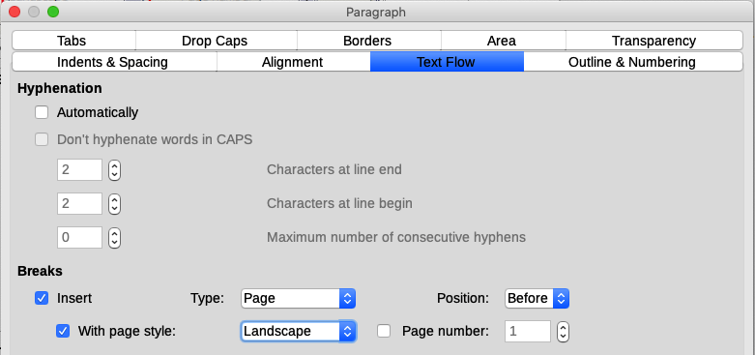Obrázek 25: Nastavení zalomení stránky před odstavcem
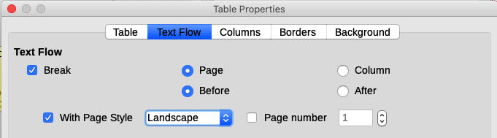Obrázek 26: Nastavení zalomení stránky před tabulkou
- Kurzor umístíme do odstavce nebo tabulky na místě, kde se má orientace stránky změnit opět na výšku a změníme vlastnosti odstavce nebo tabulky tak, aby styl položky Se stylem stránky byl styl stránek na výšku před změnou orientace stránek. Klikneme na OK pro návrat ke stylu stránky na výšku.

Záhlaví na kratší straně stránky orientované na šířku
Když definujeme záhlaví a zápatí na stránce na šířku, nacházejí se podél delších stran stránky. Jsou-li ovšem tyto stránky vloženy do publikace se stránkami orientovanými na výšku, je vhodné, aby záhlaví i zápatí byla podél kratších stran, aby stránky na šířku budily dojem, že jsou stránky na výšku s obsahem otočeným o 90 stupňů.
Takových záhlaví a zápatí stránek na šířku dosáhneme trikem používajícím rámce. Je poněkud náročný na nastavení, když už jednou takové záhlaví a zápatí vytvoříme, můžeme je překopírovat na další stránky orientované na šířku. Nastavení bohužel nemůže být součástí stylu stránek na šířku. V následujícím příkladu chceme do našeho tištěného dokumentu vložit stránku na šířku, aby měla stejné záhlaví, zápatí a okraje jako naše stránky na výšku. Použijeme stránky formátu A4.
Nastavené záhlaví a zápatí stránek na výšku přeneseme na stránky na šířku:
- Poznačíme si nastavení okrajů stránek na výšku, které přeneseme na stránky na šířku, tedy pravá stránka na šířku převezme nastavení okrajů z pravé stránky na výšku (viz tabulka).
Nyní musíme udělat levý a pravý okraj stránky na šířku o 1 cm větší než horní a dolní okraj stránky na výšku. Přírůstek 1 cm využijeme pro záhlaví a zápatí na výšku (0,5 cm je výška záhlaví nebo zápatí a 0,5 cm je mezera mezi záhlavím nebo zápatím a textem).
- Rámec pro zápatí nastavíme stejně jako pro záhlaví. Následující nastavení okrajů použijeme pro styl stránky Na šířku.
Stránka na výšku (pravá) |  | Stránka na šířku (pravá)
Horní okraj | 1,5 cm | Pravý okraj | 2,5 cm
Spodní okraj | 1,5 cm | Levý okraj | 2,5 cm
Levý (vnitřní) okraj | 2,8 cm | Horní okraj | 2,8 cm
Pravý (vnější) okraj | 1,8 cm | Spodní okraj | 1,8 cm
- Zápatí stránky na výšku zkopírujeme a vložíme do prázdného odstavce. Odstavec přesuneme nebo zkopírujeme do stránky na šířku. Text má styl zápatí, proto se písmo, jeho velikost i pozice tabulátorů se zápatím shodují.
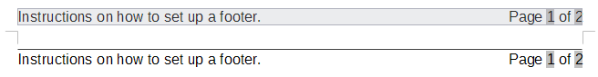
Obrázek 27: Zápatí zkopírujeme, vložíme a vybereme
- Vybereme text (včetně polí), který jsme právě vložili. Jdeme do nabídky Formát > Znak. V dialogu Znak přejdeme na kartu Umístění a v části Otočení/škálování vybereme 270 stupňů. Klepneme na OK.
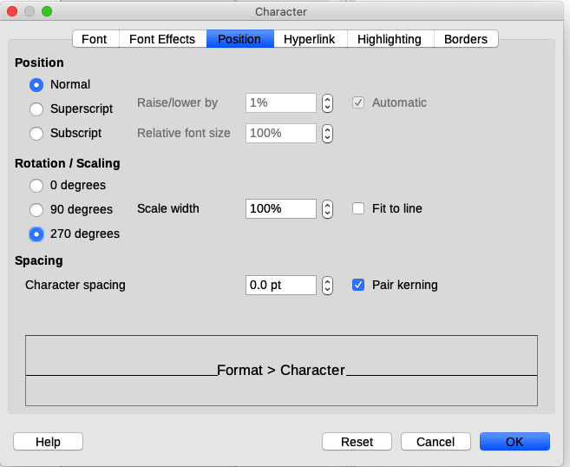Obrázek 28: Otočení textu zápatí o 270 stupňů
- S otočeným stále vybraným textem jdeme do nabídky Vložit > Rámec > Rámec. V dialogu Rámec (obrázek 29) jdeme na kartu Typ a zadáme šířku, výšku a vodorovné a svislé umístění pro zápatí. Pokud je vybráno, zrušíme výběr automatického nastavení výšky a šířky rámce.
- Šířka rámce je výška zápatí převzatá z dialogu stylu stránky na výšku.
- Výšku rámce jednoduše vypočteme. Stránka A4 má šířku 21cm, odečteme horní okraj 2,8 cm, dolní okraj 1,8 cm a dostáváme výšku rámce 16,4 cm.
- Umístění vodorovně zleva je velikost spodního okraje stránky na výšku.
- Umístění svisle shora je velikost horního okraje stránky na šířku.
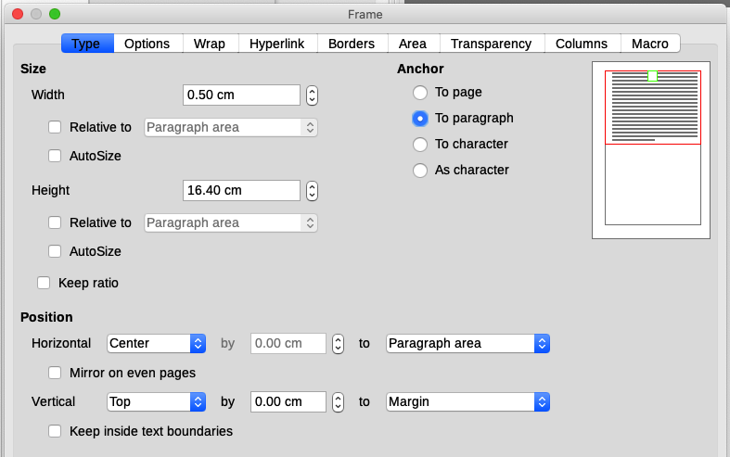Obrázek 29: Určení velikosti a polohy rámce zápatí
- Je-li čára nad textem zápatí, jako v této knize, vyberte na kartě Ohraničení pravý okraj, zvolte délku čáry a vzdálenost od obsahu rámce.
- Nastavení uložíme kliknutím na OK. Zápatí se nyní objeví v požadované poloze a orientaci. Pole v něm se budou aktualizovat.
- Protože ze svisle orientovaného textu byly tabulátory odstraněny, umístěte kurzor do textu rámce a v místech, kde tabulátory byly vložte tolik mezer, aby se zápatí co nejvíce podobalo zápatí na stránkách orientovaných na výšku.
Opakováním těchto kroků (s příslušným nastavením) vytvoříme i záhlaví.
- Upozornění
Nezapomeňme se vrátit do odstavce, jehož text jsme otočili a vrátit úhel otočení zpět na 0 stupňů, jinak by byl další vložený text otočený.
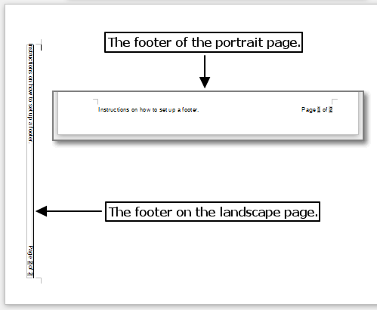
Obrázek 30: Zápatí obou orientací stránek

Nastavení ohraničení a pozadí
Ohraničení a pozadí můžeme přidat mnoha prvkům dokumentů. Odstavce, stránky, rámce, sekce, styly stránek, styly odstavců, styly znaků a styly rámců, ty všechny mohou obsahovat ohraničení a také pozadí. Karty ohraničení a pozadí jsou v jednotlivých dialozích velmi podobné. Pro ilustraci nastavíme ohraničení a pozadí rámce.
- Tip
Pozadí stránky vyplňuje celou stránku (list papíru), avšak ohraničení obklopuje oblast uvnitř okrajů, včetně záhlaví a zápatí (pokud existují).
I tabulky mohou mít ohraničení a pozadí, volby pro pozadí jsou omezeny jen na barvu a obrázek. Podrobnosti najdete v kapitole 13, Tabulky.

Ohraničení
Začneme výběrem rámce, kliknutím do něj pravým tlačítkem myši a výběrem Vlastnosti z kontextové nabídky. Přejdeme na kartu Ohraničení (obrázek 31).
Na kartě jsou tři části definující složky ohraničení: kde má být, jaké má být a kolik místa je kolem něj.
- V části Uspořádání čar určujeme, na které straně rámce ohraničení bude. Writer nabízí pět předloh ohraničení, pod nimi můžeme v boxu Definované uživatelem vytvořit kliknutím na jednotlivé čáry ohraničení podle našeho gusta. Každou čáru můžeme formátovat zvlášť.
- Část Čára nastavuje vzhled čáry pomocí stylu čáry, její šířky a barvy. Každý parametr nabízí výběr mnoha variant. Vybrané hodnoty parametrů se aplikují na ty čáry, které jsou v boxu Definované uživatelem právě vybrány a označeny dvojicemi šipek.
- Okraj určuje mezeru mezi ohraničením a obsahem rámce. Okraj lze nastavit pro všechny čtyři strany. Vybereme-li Synchronizovat, budou všechny stejně velké.
- Styl stínování se použije na celý rámec. Stín má tři složky: kde je (Umístění), kam dosahuje (Vzdálenost) a barvu.
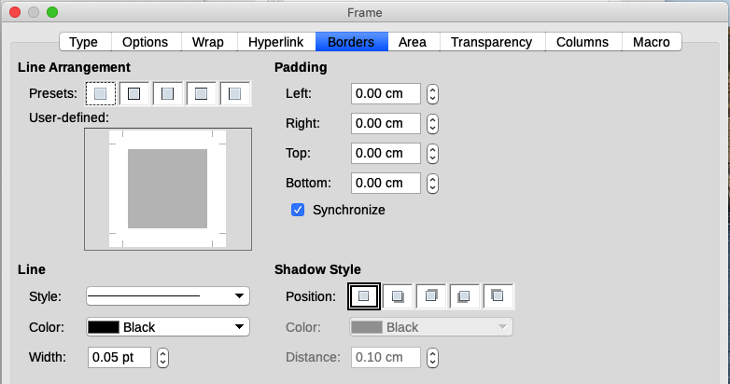Obrázek 31: Karta Ohraničení v dialogovém okně Rámec

Barevné pozadí
Začneme výběrem rámce, kliknutím do něj pravým tlačítkem myši a výběrem Vlastnosti z kontextové nabídky. V dialogu Rámec přejdeme na kartu Oblast (obrázek 32) a klepneme na tlačítko Barva. Barvu vybereme z palety nebo zvolíme novou vlastní, klikneme na OK a pozadí se zabarví.
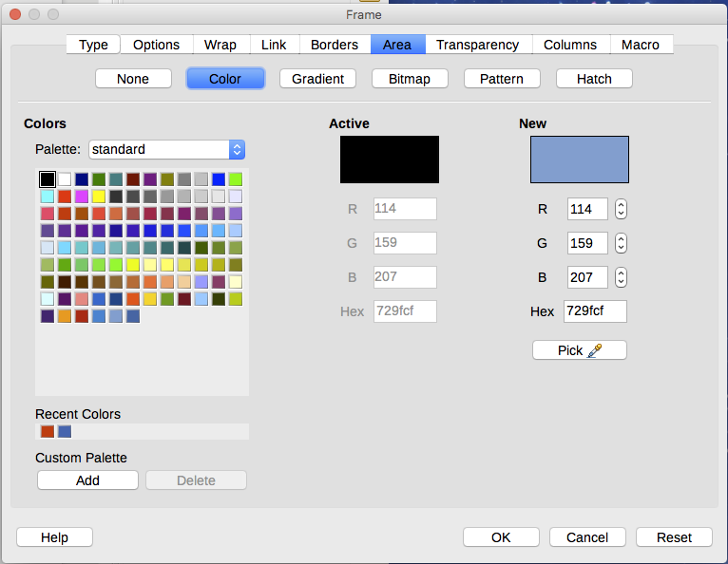Obrázek 32: Dialogové okno Rámec: výběr barvy na kartě Oblast
- Tip
Vybranému textu nebo výběru jiných znaků můžeme nastavit „pozadí“, klikneme-li na výběr pravým myšítkem, v kontextové nabídce volíme Znak > Znak a v dialogu Znak jdeme na kartu Zvýraznění. Obsahuje tlačítka Barva a Žádná.

Obrázek (bitmapa) v pozadí
„Bitmapa, rastr“ jsou termíny, kterými se označují fotografie a obrázky tvořené barevnými pixely; obrázek může být v několika formátech. Chceme-li do pozadí přidat bitmapu, jdeme na kartu Oblast a klikneme na tlačítko Rastr. Na kartě jsou zobrazeny připravené rastry, viz obrázek 33.
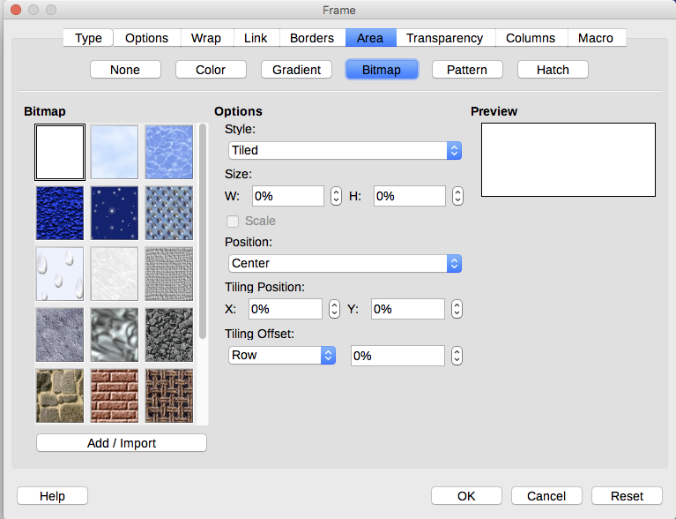
Obrázek 33: Dialogové okno Rámec: volby rastru na kartě Oblast
Ze seznamu si můžeme bitmapu vybrat nebo přidat vlastní.
Náhledy na připravené rastry jsou v levé části karty.
- V části Možnosti zvolíme umístění bitmapy:
- Styl – vlastní umístění/velikost, dlaždice nebo roztažené.
- Velikost - zadáme šířku a výšku. Vybereme Škálovat, aby se obrázek roztáhl nebo zmenšil na vybranou velikost.
- Umístění – vybereme, kde se má obrázek zobrazit.
- Klikneme na OK, bitmapa bude v pozadí.
Přidání obrázku:
- Klikneme na tlačítko Přidat / Importovat. Otevře se dialog Import.
- Najdeme náš soubor a klikneme na Otevřít. Dialog Import se zavře a vybraný obrázek se na kartě Oblast objeví v seznamu miniatur vlevo a zobrazí se i v náhledu vpravo.

Přechod, vzorek nebo šrafování v pozadí
Chceme-li do pozadí přidat přechod, vzorek nebo šrafování, učiníme tak na kartě Oblast, kde klikneme na tlačítko požadovaného typu pozadí. Na kartě se nyní zobrazují možnosti pro tento typ pozadí s příkladem v podokně náhledu vpravo. Vybereme si některý z návrhů v seznamu nebo vytvoříme vlastní. Kliknutím na OK jej vložíme do pozadí. Viz Průvodce programem Draw, kde najdeme další informace o tvorbě přechodů, vzorků a šrafování.

Vyčištění pozadí
K tomuto účelu slouží tlačítko Žádná na kartě Oblast dialogového okna Rámec.

Úprava průhlednosti pozadí
Průhlednost je užitečná při vytváření vodoznaků (loga nebo textu v pozadí stránky, obvykle názvu společnosti nebo informace o typu dokumentu, jako Návrh) a zesvětlení barev nebo obrázků v pozadí (pro větší kontrast textu vůči pozadí). Dostupné možnosti jsou podrobně popsány v Průvodci programem Draw.
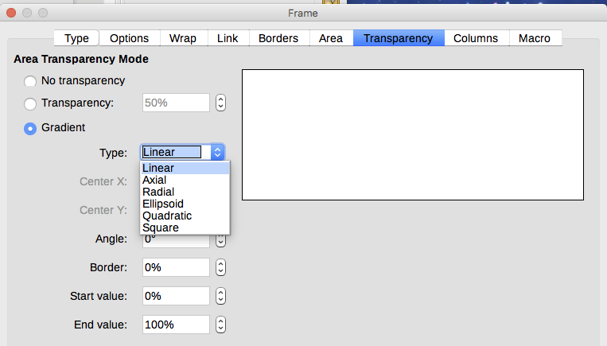
Obrázek 34: Karta Průhlednost

